图书馆Wiley 数据库校外访问使用教程
- 通过图书馆主页打开Wiley 主页：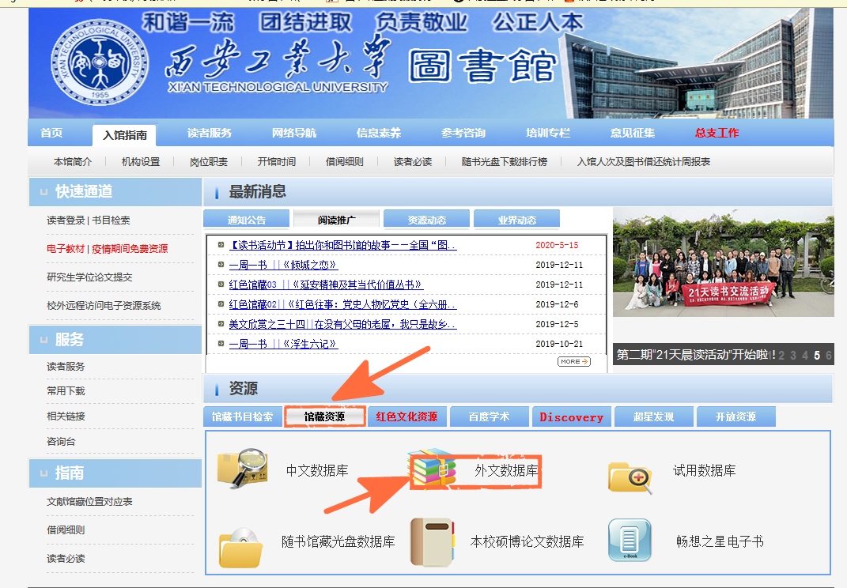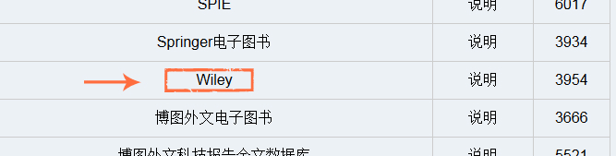或者也可以通过网址 链接 https://onlinelibrary.wiley.com/ 打开wiley主页，点击右上角“Login / Register”链接：
- 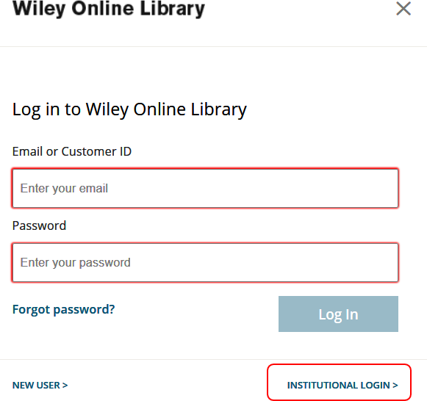在跳出的登陆界面里，点击右下方“INSTITUTIONAL LOGIN”，进入WILEY 机构登陆界面：
- 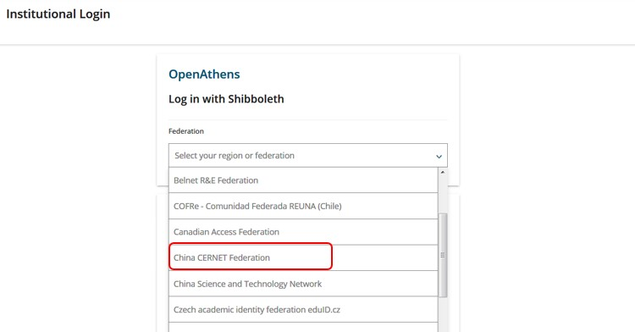在WILEY 机构登陆页面，点击“Login with Shibboleth” 下的 Federation 下拉框，选择机构所属联盟China CERNET Federation，之后在联盟下找到并点击“XIAN TECHNOLOGICAL UNIVERSITY”。
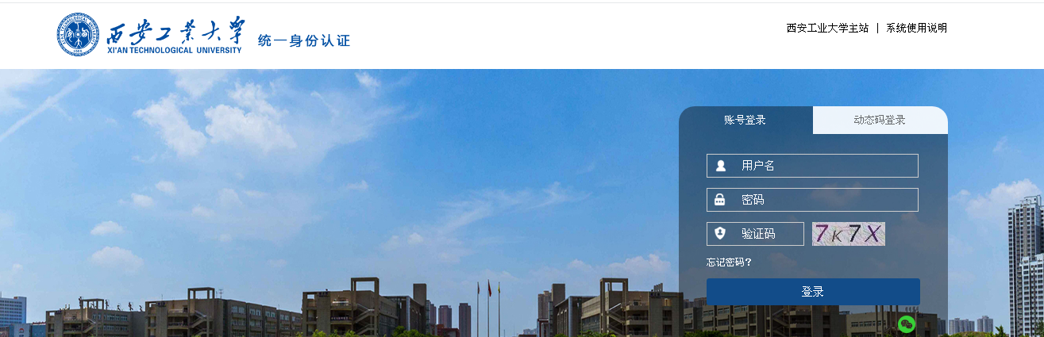
- 进入我校机构登陆页面，输入用户名和密码与验证码后登陆，即可访问我校订购的 WILEY 内容：

西安工业大学图书馆文献建设部
2020年7月24日

